14° Rally Matematico Transalpino, finale

No titolo 3 4 5 6 7 8 9 10 Ar. Alg. Ge. Lo. Orig.

1 Cioccolatini troppo buoni 3 x x PR
2 Il mago Strambello 3 4 xx GE
3 Le macchinine colorate 3 4 5 x PG
4 Piastrelle a elle 3 4 5 x x RZ+PR
5 Le due lettere 3 4 5 xx CI
6 I problemi del Rally 4 5 6 x x BB
7 Senza sprechi 4 5 6 x x BB
8 La sfida 5 6 xx CI
9 Il biliardo 5 6 xx AO + PR
10 Gettoni di numeri 6 7 xx RZ+CI
11 Ping-pong 6 7 x x FC
12 Notti insonni 6 7 8 xx SI
13 le due scale 7 8 9 10 xx SS+CI
14 Da un recinto all’altro 7 8 9 10 x x xx SI + PR
15 Una strana moltiplicazione 7 8 9 10 xx x ISR
16 Testa o croce 7 8 9 10 xx FC
17 La cappelliera 8 9 10 xx PR
18 Problema di cisterne 8 9 10 xx x LU+CI
19 Il gioco del Franc-Carreau 9 10 xx x FC
I problemi del RMT sono protetti da diritti di autore.
Per un'utilizzazione in classe deve essere indicata la provenienza del problema inserendo la dicitura "©ARMT".
Per un'utilizzazione commerciale, ci si può mettere in contatto con i coordinatori internazionali attraverso il sito Internet dell'associazione del Rally Matematico Transalpino (http://www.armtint.org).
1. CIOCCOLATINI TROPPO BUONI (Cat. 3)
I cioccolatini di questa scatola erano disposti in modo regolare quando era piena:  - nella prima riga, due cioccolatini tondi al latte erano seguiti da un cremino quadrato al cioccolato fondente, poi da due tondi al latte, poi da un cremino, poi da due tondi al latte, ...  - la seconda riga cominciava con un cremino seguito da due tondi al latte, poi da un cremino, ...  - la terza riga era come la prima, la quarta come la seconda e così via. | 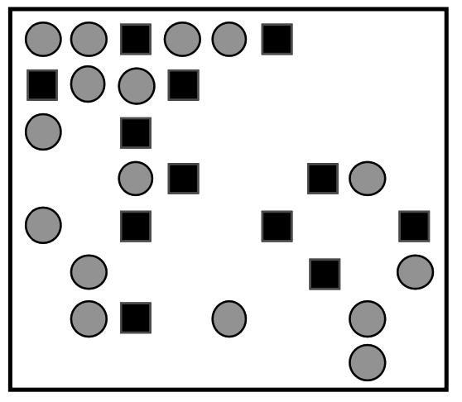
Alcuni cioccolatini sono già stati mangiati e ne restano solo 28.
Quanti cioccolatini tondi al latte sono già stati mangiati?
E quanti cremini?
Spiegate come li avete contati.
ANALISI A PRIORI
Ambito concettuale
- Geometria: disposizione regolare di oggetti; allineamenti
- Aritmetica: addizione, moltiplicazione, sottrazione.
Analisi del compito
- Capire la disposizione iniziale dei cioccolatini dei due tipi a partire dall’enunciato o dal disegno: capire gli allineamenti orizzontali e/o verticali e le loro regolarità.
- Disegnare i cioccolatini mancanti, seguendo le regolarità trovate e contare i cioccolatini di ciascun tipo: 32 tondi e 12 quadrati (cremini).
Oppure: scoprire che ci sono 8 allineamenti (righe) e osservare che in ogni riga ci sono 6 cioccolatini tondi al latte e 3 cremini. Calcolare quindi il numero iniziale di cioccolatini di ciascun tipo: 6 x 8 = 48 al latte e 3 x 8 = 24 cremini. Contare infine i cioccolatini di ciascun tipo che rimangono e sottrarli al numero iniziale, per i cioccolatini al latte: 48 – 16 = 32 e per i cremini 24 – 12 = 12.
Attribuzione dei punteggi
4 Risposte corrette (32 e 12) con spiegazione (disegno completo o calcoli dettagliati)
3 Risposte corrette con disegno poco chiaro o calcoli incompleti
oppure un errore nel conteggio con disegno completo corretto o un errore di calcolo con il dettaglio delle operazioni
2 Risposta esatta senza disegno né calcolo
oppure due errori di conteggio o di calcolo, ma con disegno completo corretto o calcoli dettagliati
1 Una sola risposta corretta senza disegno né calcoli
oppure inizio corretto di ricerca.
0 Incomprensione del problema.
Livello: 3
Origine: Parma
2. MAGO STRAMBELLO (Cat. 3, 4)
C’era una volta un mago di nome Strambello. Il lunedì e il giovedì si vestiva di giallo, la domenica di blu, gli altri giorni della settimana di rosso.
Il 3 maggio di qualche anno fa indossò un abito blu.
Quanti furono i giorni in cui Mago Strambello si vestì di giallo e quanti quelli in cui si vestì di rosso durante quel mese di maggio?
(Ricordatevi che il mese di maggio ha 31 giorni)
Spiegate come avete fatto a scoprirlo.
ANALISI A PRIORI
Ambito concettuale
- Aritmetica: conoscenze elementari sui numeri; periodicità di una successione.
Analisi del compito
- Capire che il 3 maggio è domenica e che questo dato è fondamentale per la ricostruzione del calendario del mese che ha 31 giorni.
- Eliminare tutte le domeniche (che sono cinque): il giorno 3, poi (3+7= giorno 10,) ecc.
- Conteggiare tutti i lunedì e giovedì (4+4=8), procedere al conteggio di martedì e mercoledì (4+4=8) e a quello di venerdì e sabato considerando anche i giorni precedenti il 3 (4+4+2 =10); oppure sottraendo dal totale dei giorni la somma di: domeniche, lunedì e giovedì (5 +8=13; 31-13=18 ) e concludere che i giorni in cui M.S. si vestì di giallo sono 8 e quelli in cui si vestì di rosso sono 18.
- Oppure, costruire un calendario del mese di maggio in modo opportuno e procedere al conteggio.
Attribuzione dei punteggi
4 Risposte esatte (8 giallo - 18 rosso) con spiegazione
3 Risposte esatte senza spiegazione
oppure le due risposte di cui una sola corretta (un errore di conteggio per l’altra), con spiegazione
2 Impostazione corretta con errori dovuti al calcolo dei giorni di maggio
oppure le due risposte di cui una sola corretta (un errore di conteggio per l’altra), senza spiegazione
1 Inizio di ragionamento corretto
0 Incomprensione del problema
Livello: 3, 4
Origine: Genova
3. LE MACCHININE COLORATE (Cat. 3, 4, 5)
Luca ha cinque macchinine di colori diversi: una azzurra, una bianca, una gialla, una rossa e una verde. Le parcheggia nel suo garage giocattolo l’una accanto all’altra e osserva che:
- la bianca è accanto alla verde,
- ci sono due macchinine tra la rossa e l’azzurra,
- la rossa non è ad una estremità,
- la gialla è a sinistra della bianca, ma tra loro c’è un’altra macchinina.
Disegnate la disposizione delle macchinine.
Spiegate come avete trovato la vostra risposta.
ANALISI A PRIORI
Ambito concettuale
- Logica: capacità di controllare contemporaneamente una serie di indicazioni e di procedere per deduzioni successive
Analisi del compito
- Capire che bisogna disporre le macchinine in cinque posti (del garage) rispettando le consegne, ma che nessuna di esse determina (da sola) univocamente la posizione di una delle macchinine e che bisognerà tener conto di diverse consegne alla volta.
- Capire che la seconda e la terza indicazione sono le più efficaci e determinano solo due possibilità: azzurro- - rosso - e – rosso - - azzurro.
- Capire che i due posti tra il rosso e l’azzurro (e un posto all’esterno) sono per forza riservati alle due macchinine che sono l’una accanto all’altra: la bianca e la verde.
- L’ultima consegna indica che la gialla è all’estrema sinistra, accanto alla rossa e che la bianca è anch’essa accanto alla rossa: si arriva così alla disposizione: Gialla-Rossa-Bianca-Verde-Azzurra.
- Verificare che la disposizione ottenuta rispetti le informazioni date.
Oppure
sistemare la gialla e la bianca: G – B e dedurre le tre possibilità: – – G – B ; – G – B – e G – B – –
- poi dalle informazioni 2 e 3 sistemare l’azzurra e la rossa, A – G R B o G R B – A
- infine, dalla prima informazione: G R B V A
Oppure:
- sistemare le macchinine per tentativi successivi e correzioni opportune in base alle informazioni per arrivare alla disposizione cercata, ma senza rendersi conto dell’unicità.
Attribuzione dei punteggi
4 Risposta esatta: G -R-B-V-A data con il disegno chiaro della disposizione delle macchinine e con spiegazione (ordine seguito nel sistemare le macchinine)
3 Risposta esatta data con il disegno senza spiegazione
2 Soluzione che non rispetta una condizione, ma che tiene conto di tutte le altre, in particolare l’ordine inverso: A-V-B-R-G
1 Inizio di ricerca oppure soluzione che non rispetta due condizioni
0 Incomprensione del problema
Livello: 3, 4, 5
Origine: Perugia
4. PIASTRELLE A ELLE (Cat. 3, 4, 5)
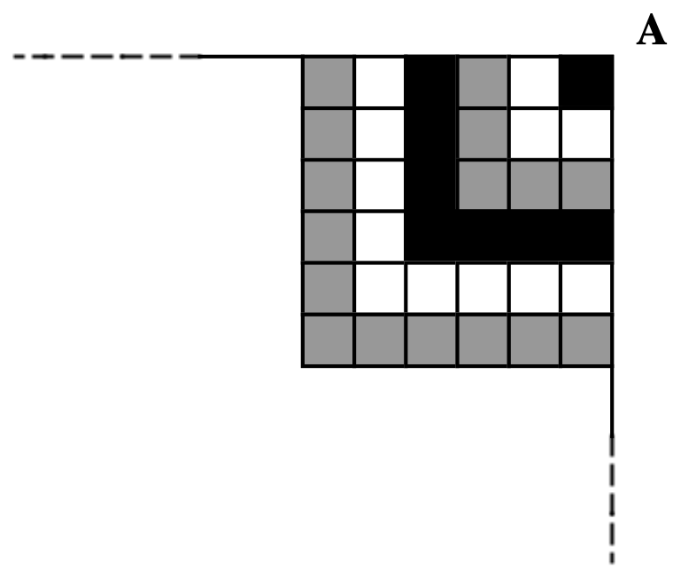 | Il pavimento della camera di Rita ha forma quadrata.  Rita vuole cambiare le piastrelle.  Vuole utilizzare delle piastrelle quadrate di tre diversi colori.  Incomincia a disporre le piastrelle come nel disegno (che rappresenta solo una parte del pavimento):  - parte dall’angolo A posando una piastrella nera  - a questa affianca intorno piastrelle bianche,  - pone poi un altro “contorno a L” con le piastrelle grigie,  - infine, Rita decide di continuare con la stessa regolarità, fino a collocare 20 piastrelle per lato, riuscendo così a piastrellare tutto il pavimento.
Quante piastrelle di ciascun colore utilizza Rita per piastrellare tutta la stanza?
Spiegate il vostro ragionamento.
ANALISI A PRIORI
Ambito concettuale
- Aritmetica: conteggio; addizione; riconoscimento di successioni numeriche.
- Geometria: quadrato; individuazione di righe e colonne. Scoperta di relazioni e regolarità.
Analisi del compito
- Osservare nella figura la collocazione dei diversi colori ed individuare il criterio di successione che consente, ogniqualvolta si aggiunge una serie di mattonelle “a L” di uno stesso colore, di formare via via quadrati più grandi fino ad arrivare a coprire l’intero pavimento (20x20).
Dunque, procedere al conteggio:
- trovare il numero totale delle piastrelle per ciascun colore conteggiandole disegnando l’intero pavimento.
Oppure: scoprire che a partire dalla prima piastrella le altre sono collocate seguendo una successione di numeri dispari:
Nero | Bianco | Grigio
1 | 3 | 5 | +2
7 | 9 | 11 | +2
13 | 15 | 17 | +2
19 | 21 | 23
25 | 27 | 29 | + 6
31 | 33 | 35 | + 6
37 | 39 | 41 | + 6
... | ... | ...
la tabella continua finché la somma delle piastrelle nere, bianche e grigie è 400.
Oppure:
- Notare che la sequenza dei colori può essere conteggiata guardando la prima riga di piastrelle (o la colonna di destra) osservando tre tipi di regolarità:
- le “L” aumentano con stessa regolarità: se in verticale ci sono n piastrelle in orizzontale sono n-1.
- Il nero parte dalla posizione uno (A) ed “avanza” sempre di 3 posizioni; il bianco parte dalla posizione due ed “avanza” sempre di 3 posizioni; il grigio parte dalla postazione 3 ed “avanza” per multipli di 3.
- Partendo dalla piastrella A e numerandole procedendo verso sinistra: il numero di posizione è il medesimo di quello delle piastrelle in verticale, ad es:
Posizione | n. piastrelle verticali | n. piastrelle orizzontali
1 | 1 | 0
2 | 2 | 1
3 | 3 | 2
4 | 4 | 3
… | … | …
- Procedere al conteggio per singolo colore:
Nero: 1+(4+3) +(7+6) +(10+9) +(13+12) +(16+15) + 19+18 = 133
Bianco: (2+1)+(5+4) +(8+7) +(11+10) +(14+13) +(17+16) +20+19 = 147
Grigio: (3+2)+(6+5) +(9+8) +(12+11) +(15+14) +18+17 = 120
Attribuzione dei punteggi
4 Risposta corretta (N = 133; B = 147; G = 120) con spiegazione (disegno adeguato o specificazione dei calcoli)
3 Risposta corretta con spiegazione o disegno poco chiari
oppure risposta completa con un errore nel conteggio o un errore di calcolo, ma con spiegazione o con disegno adeguato
2 Risposta incompleta con comprensione della successione dei colori delle piastrelle e conteggio corretto per un solo colore
oppure risposta corretta senza alcuna spiegazione, né alcun calcolo, né disegno
oppure risposta completa con due errori nel conteggio ma con spiegazione o con disegno adeguato
1 Inizio corretto di ricerca, con esplicitazione della corretta successione dei colori delle piastrelle, ma nessun conteggio
0 Incomprensione del problema
Livello: 3, 4, 5
Origine: Rozzano e Parma
5. LE DUE LETTERE (Cat. 3, 4, 5)
Daniela e Gabriella hanno formato sul quaderno la prima lettera dei loro nomi incollando dei triangoli, dei quadrati e altre figure.  Ecco le due lettere D e G che hanno ottenuto:  Tutte le figure che hanno utilizzato sono state ritagliate da un foglio di carta con puntini, secondo questi sei modelli:  Chi ha utilizzato una maggiore quantità di carta con puntini per comporre la prima lettera del proprio nome?  Spiegate come avete trovato la vostra risposta. | 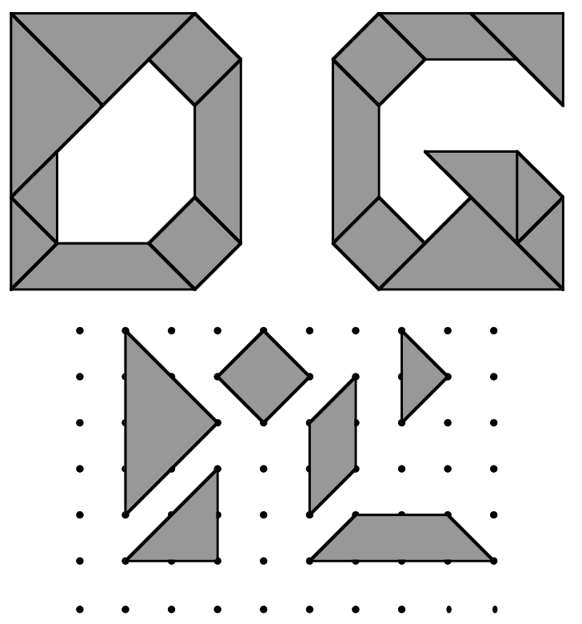
ANALISI A PRIORI
Ambito concettuale
- Geometria: calcolo dell’area di una figura geometrica tramite la scelta di un’unità di misura comune; confronto di figure per equiscomposizione
Analisi del compito
- Osservare le due lettere D e G e verificare che sono proprio formate con le sei figure del modello
- Comprendere che, per confrontare la quantità di carta utilizzata, bisogna confrontare le aree delle figure e non il loro numero o il loro perimetro e, di conseguenza, che bisogna cercare un’unità di misura d’area comune, oppure lavorare per compensazione o per sovrapposizione.
- Constatare che le sei figure modello (di cui non è importante conoscerne il nome) si scompongono in triangolini: 2 per il quadrato, il parallelogramma, il triangolo medio, 3 per il trapezio e 4 per il triangolo grande. Contare quindi le unità nelle due lettere e ottenere 20 per D e 19 per G. Il conteggio può essere effettuato tramite addizioni di aree di ogni figura o disegno preliminare dei triangolini su ciascuna figura e con conteggio uno ad uno.
Per semplificare il conteggio è anche possibile eliminare i pezzi uguali che figurano nelle due lettere: un triangolo grande, due quadrati, un trapezio, due triangoli piccoli e poi confrontare solo le aree dei pezzi rimanenti.
Oppure: ritagliare i pezzi di ciascuna figura e disporli come in un «puzzle» più compatto per poterli sovrapporre e constatare che D ha un triangolo piccolo in più rispetto a G.
Oppure: ritagliare la figura G e, con i pezzi, tentare di ricoprire D.
Attribuzione dei punteggi
4 Risposta corretta: «Daniela ha utilizzato una maggiore quantità di carta» con una spiegazione chiara basata sul confronto delle aree con il numero di unità (20 e 19 triangolini) o su delle compensazioni o su un confronto per sovrapposizione
3 Risposta corretta, con spiegazione incompleta, ma che mostra una buona comprensione del problema
2 Risposta corretta con solo cenno di spiegazione (per esempio “abbiamo contato”, “le abbiamo messe una sull’altra”, …)
oppure risposta errata, ma con spiegazione che evidenzia una procedura corretta, ma dove si vede per esempio un errore nel conteggio
1 Risposta: «Daniela», che potrebbe essere data a caso, senza alcuna spiegazione, oppure inizio corretto di ricerca
0 Risposta: «Gabriella utilizza più carta» evocando il numero di pezzi utilizzati: 9 contro 8 per Daniela
o risposta basata sulla misura del perimetro delle figure
o incomprensione del problema
Livello: 3, 4, 5 Origine: C.I.
6. I PROBLEMI DEL RALLY (Cat. 4, 5, 6)
Un gruppo di insegnanti prepara i problemi per il prossimo Rally, per gli allievi delle categorie 3, 4 e 5. Gli insegnanti hanno deciso che ci saranno 5 problemi per la categoria 3, 6 problemi per la categoria 4 e 7 problemi per la categoria 5.
Alcuni problemi saranno proposti a più categorie. In particolare:
- 1 problema sarà proposto solo alle categorie 3 e 4
- 3 problemi saranno proposti solo alle categorie 4 e 5
- 2 problemi saranno proposti alle tre categorie
- 2 problemi sono solo per la categoria 5.
Quanti problemi deve preparare il gruppo di insegnanti?
Spiegate come avete trovato la risposta.
ANALISI A PRIORI
Ambito concettuale
Aritmetica: addizione e sottrazione
Logica: organizzazione di un ragionamento che tenga conto di più condizioni
Analisi del compito
- Capire che il numero totale di problemi non è uguale a 18 (cioè alla somma dei numeri di problemi per ciascuna categoria.
- Organizzare una procedura di risoluzione:
- considerare che ci sono 5 problemi per la categoria 3, 3 problemi per la categoria 4 che non sono già nella categoria 3 (6 – 3 = 3), 2 problemi per la categoria 5 che non sono già nelle categorie precedenti (7 – 3 – 2 = 2). Ciò porta ad un totale di 10 problemi (5 + 3 + 2 = 10).
Oppure: considerare che dei 18 problemi (se non ce ne fossero in comune), bisogna togliere 2 volte quelli che riguardano le tre categorie (dunque sottrarre 4) e una volta quelli che riguardano due categorie (quindi sottrarre ancora 4). Ci sono dunque 10 problemi; oppure, dai 18 problemi togliere tutti i sei problemi della categoria 4 in quanto comuni alle altre, togliere poi i due problemi comuni alle categorie 3 e 5.
Oppure: procedere per tentativi scrivendo la lista dei problemi numerati a partire da 1, attribuendo loro le categorie e verificando se le consegne sono rispettate.
Oppure: utilizzare una rappresentazione del tipo seguente, rispettando le consegne:
Categoria 3 X1 X2 X3 X4 X5
Categoria 4 X3 X4 X5 X6 X7 X8
Categoria 5 X4 X5 X6 X7 X8 X9 X10
Oppure: fare ricorso ad una rappresentazione grafica di tipo insiemistico.
Attribuzione dei punteggi
4 Risposta corretta (10) con spiegazione della procedura oppure con schema commentato (il dettaglio dei problemi per categoria)
3 Risposta corretta con spiegazione parziale o poco chiara
2 Risposta corretta senza alcuna spiegazione né alcun dettaglio
oppure risposta errata, con uno solo dei sette dati non rispettati, ma con spiegazione
1 Risposta errata, con due o tre dati non rispettati
0 Incomprensione del problema
Livello: 4, 5, 6
Origine: Bourg-en-Bresse
7. SENZA SPRECHI (Cat. 4, 5, 6)
La mamma di Sofia compra un foglio di carta rettangolare di dimensioni 24 cm e 34 cm.
Vuole ritagliare il maggior numero di etichette rettangolari di dimensioni 6 cm e 8 cm.
Sofia dice: | 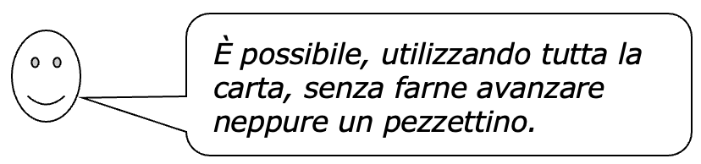
Sofia ha ragione? Quante etichette può ritagliare sua mamma dal foglio che ha comprato?
Disegnate un ritaglio possibile con il dettaglio delle dimensioni.
ANALISI A PRIORI
Ambito concettuale
- Aritmetica: multipli, addizione
- Geometria e misure: rettangolo
Analisi del compito
- Comprendere che bisogna utilizzare l’intero foglio di carta
- Procedere con l’aiuto di un disegno del foglio rettangolare iniziale, osservare che 24 è multiplo sia di 6 che di 8 e che quindi è possibile ritagliare lungo una dimensione un numero intero di volte sia 6 che 8 cm, ma senza poterle combinare fra loro, come invece è possibile lungo la dimensione di 34 cm.
- Cercare la soluzione, per esempio individuando dapprima delle strisce di 8 cm sulla altezza e di 6 cm sulla lunghezza fino ad arrivare ad un rettangolo di 24 cm x 18 cm (Fig. 1);
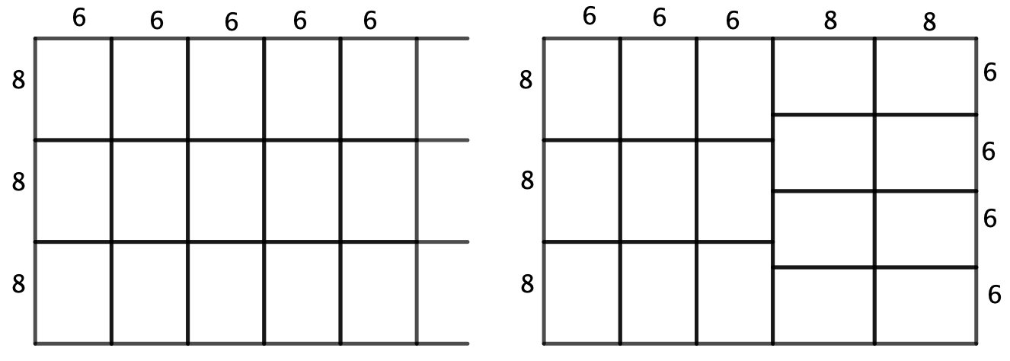
Fig.1 Fig. 2
constatare a questo punto, che non si raggiungono 34 cm di lunghezza continuando a riportare ogni volta 6 cm, ma che occorre riportare invece due volte 8 cm (e quindi sulla altezza 4 volte 6 cm, Fig. 2)
- Dedurre dunque che il numero delle etichette è 3× 3 + 2 × 4 = 17
- Capire che si può cominciare da 4 etichette da 6 cm sulla larghezza per arrivare allo stesso risultato.
Oppure
- seguire una procedura per tentativi, riportando le misure su un disegno opportuno in scala (per esempio ½).
- ritagliare delle etichette e procedere con tentativi di pavimentazione.
- procedere per via aritmetica fissando l’attenzione sul 34 e cercare di esprimerlo come somma di un multiplo di 6 e di un multiplo di 8; trovare che l’unica possibilità è 34 = 6 × 3 + 8 × 2 e infine disegnare
Attribuzione dei punteggi
4 Risposta corretta (17 etichette, con o senza la risposta “sì”) con disegno corretto e dettagliato
3 Risposta corretta (17 etichette) con disegno corretto, ma senza dettagliato delle dimensioni
2 Risposta errata (16) ottenuta ritagliando sull’altezza del foglio etichette solo di 6 cm
1 Risposta errata (meno di 16) ottenuta ritagliando sull’altezza del foglio etichette solo di 8 cm
oppure un’altra risposta con un disegno che rispetta le dimensioni delle etichette
oppure risposta 17 , trovata con un calcolo di area: (24 × 34) : (6 × 8), senza disegno
0 Incomprensione del problema
Livello: 4, 5, 6 Origine: Bourg-en-Bresse
8. LA SFIDA (Cat. 5, 6)
Paolo, Maria e Luca scrivono delle addizioni utilizzando, per ciascuna di esse, le sei cifre 1, 2, 3, 4, 5 e 6, una volta e una sola.
I tre amici si sfidano: vogliono ottenere, con una di queste addizioni, il numero più grande minore di 100.
Paolo ha ottenuto 39: 6 + 5 + 23 + 4 + 1.
Maria ha ottenuto 97, ma non è valido perché non ha utilizzato il «5»: 64 + 32 + 1.
Luca ha ottenuto 95, ma non è valido perché ha usato la stessa cifra due volte: 22+56+14+3.
Trovate il numero più grande, minore di 100, che è il risultato di un’addizione scritta con le sei cifre 1, 2, 3, 4, 5, e 6, prese ciascuna una sola volta.
Indicate chiaramente tutti i vostri calcoli per spiegare la vostra risposta.
analIsI a priori
Ambito concettuale
- Aritmetica: addizione (proprietà e scrittura di addizioni), numerazione (decine e unità)
Analisi del compito
- Leggere l’enunciato, verificare gli esempi, e tener conto dell’obiettivo da raggiungere e dei vincoli
- Capire che, per trovare l’addizione che dà il numero più grande minore di 100, è necessario usare numeri di una o due cifre e lavorare per tentativi organizzati scegliendo le decine in maniera opportuna:
per esempio, la somma dei tre numeri formati con tre coppie di cifre: 12 + 34 + 56 = 102 è troppo grande; conservando i due numeri «grandi» 34 e 56: 1 + 2 + 34 + 56 = 93, può andare bene, ma è proprio il più grande?
- Capire che si possono formare altri numeri di due cifre con diverse combinazioni di cifre:
per esempio: 13 + 24 + 65 = 110 troppo grande, ma 1 + 3 + 24 + 65 = 93! E ancora 13 + 2 + 4 + 65 = 84 (nel passaggio da 1 + 3 a 13 ci sono 9 unità in più, ma nel passaggio da 24 a “2 + 4”, ci sono 18 unità in meno). Oppure, sempre con 65 considerare 14 + 23 + 65 = 102 troppo grande
oppure 14 + 23 + 56 = 93! O 56+24+13= 93! O ancora: 15 + 23 + 46 = 84 troppo piccolo; e non cambia niente se uso una unità in più nel primo numero ed una in meno nel terzo: 16 + 23 + 45 = 84
o ancora: 12 + 45 + 36 = 93! Oppure: 12 + 54 + 36 = 102 (infatti, nel passare da 45 a 54, aggiungo 9 unità)
La lista esaustiva delle combinazioni possibili porta al numero 93 (eventualmente, l’osservazione delle somme ottenute con i numeri “grandi” e cioè 84, 93 e 102, può far capire che le somme possibili aumentano sempre di 9).
Attribuzione dei punteggi
4 La risposta corretta (93), con il dettaglio dei calcoli che mostri che “93” è il numero più grande minore di 100 e calcoli (che mostrano che 93 è, fra i numeri possibili: es. 75, 84, 93 e 102, quello che va bene)
3 La risposta corretta con un’addizione opportuna
2 La risposta corretta senza altri dettagli
oppure un’addizione corretta che dà come somma 84
1 Un’addizione corretta che dà somma a 84
oppure la risposta 102
0 Incomprensione del problema
Livello: 5, 6
Origine: C.I.
9. IL BILIARDO (Cat. 5, 6)
Ernesto gioca al biliardo. Vuole far entrare la sua biglia in una buca (A, B, C oppure D) e la colpisce con forza con la stecca. La biglia, quando colpisce un bordo del biliardo rimbalza come indica il disegno.
La biglia di Ernesto, dopo essere rimbalzata alcune volte contro il bordo del biliardo entra in una buca.
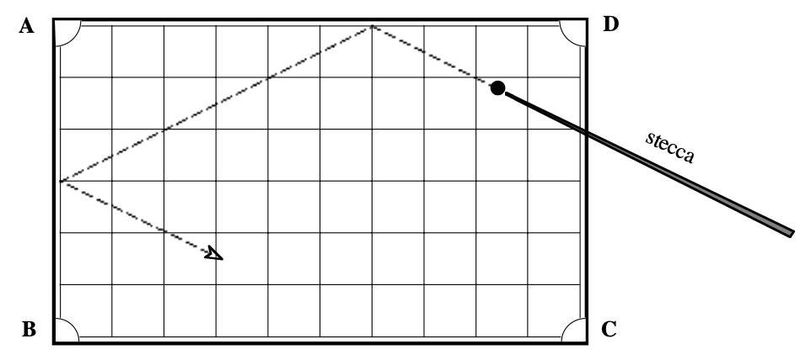
Completate il percorso della biglia.
In quale buca è entrata la biglia di Ernesto? E quante volte ha toccato i bordi?
ANALISI A PRIORI
Ambito concettuale
- Geometria: congruenza di angoli, simmetria assiale, intuizione di triangoli o rettangoli simili
Analisi del compito
- Osservare il disegno e rendersi conto che la biglia rimbalza contro il bordo e che la sua traiettoria forma angoli uguali con i bordi
Oppure
- capire con il disegno che la biglia si sposta sempre lungo la diagonale di un doppio-quadrato (rettangolo): costruire a piccoli passi la traiettoria utilizzando questa informazione indotta dal disegno (quindi senza che sia necessario far riferimento alla legge della riflessione)
- Prolungare fino al lato BC il percorso della biglia
- Trovare le posizioni successive applicando più volte la stessa legge, mediante un conteggio di quadretti oppure piegando il foglio o ancora osservando il parallelismo dei segmenti
- Trovare che, con un ultimo rimbalzo, la biglia entra nella buca C
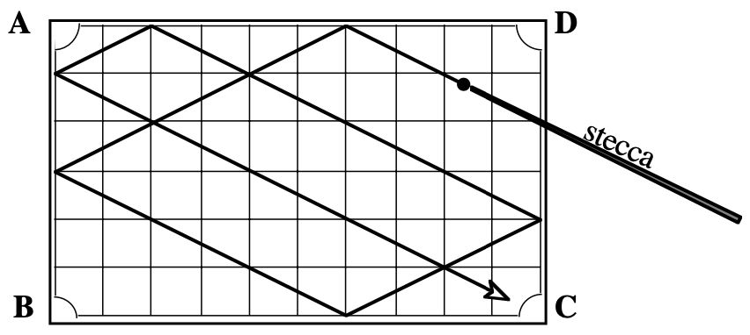
Attribuzione dei punteggi
4 Risposta (buca C, 6 rimbalzi) e disegno corretto
3 Disegno corretto, risposta “buca C”, ma errore nel conteggio dei rimbalzi (5 o 7)
2 Disegno con uno o due rimbalzi errati senza quindi arrivare alle risposte corrette, ma buca e numero di rimbalzi coerenti
1 Inizio di disegno corretto
0 Incomprensione del problema
Livello: 5, 6 Origine: Valle d’Aosta e Parma
10. GETTONI DI NUMERI (Cat. 6, 7)
Paolo, Andrea e Giovanni si sono divisi questi 18 gettoni
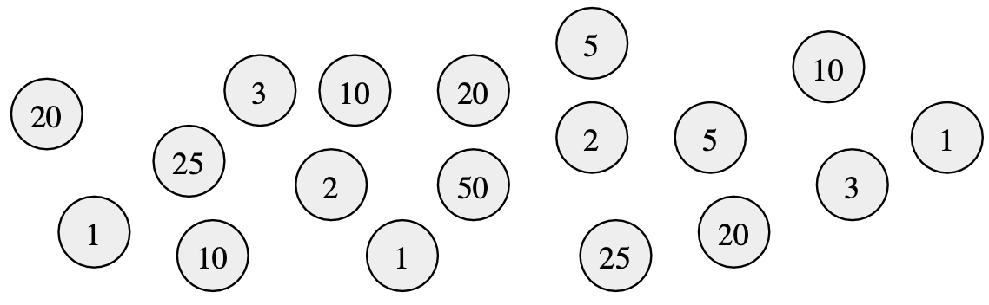
nella maniera seguente:
- hanno avuto tutti e tre lo stesso numero di gettoni,
- ognuno di essi ottiene la stessa somma quando addiziona i numeri che compaiono sui propri gettoni,
- addizionando i numeri di due dei suoi gettoni, Paolo ottiene 22,
- Andrea ha preso uno solo dei due gettoni sul quale compare il numero 3.
Chi ha il gettone sul quale compare il numero 50? Chi ha preso l’altro gettone sul quale compare il numero 3?
Giustificate il vostro ragionamento.
ANALISI A PRIORI
Ambito concettuale
- Aritmetica: addizioni con composizioni di addendi aventi la stessa somma.
- Logica: organizzazione e analisi delle informazioni.
Analisi del compito
- Dopo aver verificato che i gettoni sono 18, calcolare la somma dei numeri (213) e dividerla per 3 per trovare la somma (71= 213 : 3) ottenuta da ciascuno dei tre ragazzi e organizzare i dati per trovare come si possa ottenere 71 sommando sei numeri tra i seguenti:
50, 25, 25, 20, 20, 20, 10, 10, 10, 5, 5, 3, 3, 2, 2. 1, 1, 1.
- Constatare che c’è una sola somma possibile che abbia 50 come uno dei sei termini che la formano (25 o 20 sono troppo grandi, ci vuole un termine 10 ed uno solo, un termine 5 ed uno solo, …), e cioè (I) : 50 + 10 + 5 + 3 + 2 + 1, che potrebbe essere quella di Andrea in quanto contiene il termine 3.
Con i numeri che rimangono, constatare che restano solo due combinazioni di 71 (i due 25 non possono essere presi insieme, con 25 ci vuole un 20 ed uno solo, ...):
combinazione (II : 25 + 20 + 20 + 3 + 2 + 1), combinazione (III): 25 + 20 + 10 + 10 + 5 + 1.
Concludere che i gettoni di Paolo sono quelli della combinazione (II) poiché è la sola nella quale si trova una somma parziale di due termini che valgono 22 (20 + 2). Dare la risposta: è Andrea quello che ha il gettone 50 (e uno dei due 3) ed è Paolo quello che ha l’altro gettone con il 3.
Oppure: vedere che Paolo avendo 22, con i soli gettoni che glielo permettono: 2 e 20, deve avere 49 con gli altri suoi quattro gettoni. Constatare allora che c’è un solo modo di comporre 49 con gli altri quattro gettoni (50 è escluso così come i due 25 insieme, i due 20 insieme non vanno bene, ci vuole un 25 e un 20,…) il che conduce a: 20 + 2 + 25 + 20 + 3 + 1. Si sa così che un 3 è di Paolo.
Cercare poi l’addizione con il termine 50 come in precedenza (I), constatare che contiene l’altro 3, che è dunque quello di Andrea.
Oppure: capire che ad Andrea serve ancora una somma di 68 da realizzare con 5 gettoni.
- Concludere infine che è stato Andrea ad aver pescato il tappo con il numero 50. Scoprire le quattro addizioni corrispondenti: 50 + 10 + 5 + 2 + 1 ; 25 + 25 + 10 + 5 + 3 ; 25 + 20 + 20 + 2 + 1 ; 25 + 20 + 10 + 10 + 3 ; 20 + 20 + 20 + 5 + 3 e constatare che, se si sceglie una delle ultime tre (quella che non contiene 50) non è più possibile dividere i 12 gettoni che rimangono in due gruppi aventi come somma 71 (in quanto c’è, come visto in precedenza, una sola addizione (I) che contiene 50).
Continuare come in precedenza.
Attribuzione dei punteggi
4 Risposte corrette (Andrea ha il 50, e Paolo ha l’altro 3) con giustificazione completa: unicità delle tre addizioni la cui somma è 71
3 Risposte corrette e individuazione dei punti che completano i gettoni di Paolo ed Andrea senza altre giustificazioni
2 Una sola risposta corretta con giustificazione
1 Risposte corrette senza alcuna giustificazione
o inizio di ricerca con almeno il calcolo del punteggio totale realizzato da ognuno (71)
0 incomprensione del problema
Livelli: 6, 7
Origine: Rozzano e CI
11. PING PONG (Cat. 6, 7)
Anna, Beatrice e Carla hanno giocato a ping-pong tutto il pomeriggio. Fanno il conto delle partite che ognuna di loro ha giocato. Ecco il loro dialogo:
- Anna: «Ho giocato 7 partite in tutto».
- Beatrice: «Ed io 5 partite».
- Carla: «Ma guarda, ne ho giocate 5 anch’io!».
- Ma Beatrice ribatte: «Carla, non sono d’accordo: secondo me tu hai giocato 6 partite in tutto».
Anna e Beatrice hanno contato bene le partite che hanno giocato.
Secondo voi, Carla ha giocato 5 o 6 partite?
Quante partite ha giocato ognuna di esse contro ognuna delle altre?
Giustificate il vostro ragionamento.
ANALISI A PRIORI
Ambito concettuale
- Aritmetica: parità, parità della somma di due numeri
- Logica: terzo escluso e ragionamento per assurdo
Analisi del compito
- Osservare che il numero totale di partite giocate dalle tre amiche deve essere pari, in quanto, in ciascun incontro, due giocatori giocano una partita.
- Capire che se Carla avesse giocato 5 partite, le tre amiche avrebbero giocato in tutto 17 partite, cioè un numero dispari di partite, cosa che non è possibile. Dunque, Carla ha giocato 6 partite e complessivamente le partite giocate sono dunque 18.
- Organizzare la ricerca per capire contro chi ogni amica ha giocato: partire ad esempio dalle partite di Anna, che ne ha giocate 7 e fare delle ipotesi:
se ne avesse giocato 1 contro B, ne avrebbe giocate 6 contro C e B avrebbe una sola partita: non va bene,
se ne avesse giocato 2 contro B, ne avrebbe giocate 5 contro C e B avrebbe 3 partite in tutto: non va bene,
se ne avesse giocato 3 contro B, ne avrebbe giocate 4 contro C e B avrebbe anche 2 partite contro C: i conti tornano
se ne avesse giocato 4 contro B, ne avrebbe giocate 3 contro C e B avrebbe 1 partita contro C: non va bene per C,
se ne avesse giocato 5 contro B, ne avrebbe giocate 2 contro C: non va bene per C che avrebbe giocato solo 2 partite,
La soluzione è dunque: C contro B: 2 partite; C contro A: 4 partite; A contro B: 3 partite.
- Oppure organizzare una tabella che metta in evidenza le varie situazioni e risponda alle consegne.

Attribuzione dei punteggi
4 Risposte corrette (Carla ha giocato 6 partite, C-B: 2 partite, C-A: 4 partite, A-B: 3 partite) con ragionamento completo
3 Risposte corrette con spiegazioni parziali o poco chiare
2 Risposta “Carla ha giocato 6 partite”, con spiegazione
- oppure tutte le risposte corrette senza spiegazione
1 Risposta “Carla ha giocato 6 partite”, con inizio corretto di ragionamento
0 Risposta 6, senza alcun dettaglio o incomprensione del problema
Livello: 6, 7
Origine: Franche-Comté
12. NOTTI INSONNI (Cat. 6, 7, 8)
Il nonno di Andrea, che soffre di insonnia, invece di “contare le pecore” ha escogitato un sistema originale per addormentarsi:
conta 1, 2, 3, 4, 5, 6, 7, … e intanto batte le dita della mano destra sul bordo del letto seguendo quest’ordine:
“pollice, indice, medio, anulare, mignolo, anulare, medio, indice, pollice, indice, medio, …”
Quale dito corrisponderà al numero 152? E quale corrisponderà al numero 3251?
Spiegate come avete trovato le vostre risposte.
ANALISI A PRIORI
Ambito concettuale
- Aritmetica: regolarità nella numerazione, successioni di numeri pari e di numeri dispari, classi di resti.
Analisi del compito
- Comprendere il modo di contare del nonno utilizzando le dita della mano
- Rendersi conto, che si parte dal pollice e si ribatte il pollice ogni 8 battute, quindi annotare che il ritmo del pollice è 1, 9, 17, 25… che sono tutti i multipli di 8 aumentati di 1. Per trovare il dito corrispondente al numero 152, ci si può avvicinare, per esempio reperendo 160 + 1 = 161 (pollice), tornando indietro di 8, cioè si ha 153 e trovare allora che 152 è dato dall’indice.
- per 3251, cercare multipli di 8 a cui si aggiunge 1, vicini a 3251, per esempio 3201 (8x400) + 1, che è il pollice, manca 50. Per arrivare ancora al pollice bisognerebbe aggiungere a 3201 un multiplo di 8, in questo caso 48 (8x6) e si avrebbe 3249, quindi ancora 2, cioè si passa dal pollice al medio
- oppure: con una procedura più generale, stabilito che sul pollice ci sono i multipli di 8 aumentati di 1, dividere 152 e 3251 per 8 e, in base ai resti ottenuti, individuare le dita corrispondenti
Oppure costruire una tabella, come ad esempio la seguente, per scoprire regolarità nella corrispondenza dito-numero
pollice | indice | medio | anulare | mignolo
1 | 2 | 3 | 4 | 5
 | 8 | 7 | 6
9 | 10 | 11 | 12 | 13
 | 16 | 15 | 14
17 | 18 | 19 | 20 | 21
 | 24 | 23 | 22
25 | 26 | 27 | 28 | 29
 | 32 | 31 | 30
nelle colonne dell’indice e dell’anulare ci sono numeri pari ( e i multipli di 8 sono tutti sull’indice) mentre sono dispari sulle altre dita
nella colonna del pollice si passa da un numero al successivo aggiungendo 8, e poiché si parte da 1, si ottengono sempre numeri dispari oppure osservare che compaiono, a partire dal secondo numero, i multipli di 8 aumentati di 1 (cioè i numeri che divisi per otto danno resto 1);
- partendo dalla colonna del pollice, fare le considerazioni precedentemente dettagliate
- oppure dividere 152 per 8 e osservare che il resto è 0, dunque è un multiplo di 8 e deve stare nella colonna dell’indice, poi dividere 3251 per 8 e osservare che il resto è 3 e quindi sta nella colonna del medio (infatti, i multipli di 8 aumentati di 3, si trovano tutti in questa colonna)
Attribuzione dei punteggi
4 Risposta corretta per entrambe le associazioni (152-indice, 3251-medio) con spiegazione completa (descrizione della procedura o dettagli a partire da una tabella, …)
3 Risposte corrette con spiegazione poco chiara
oppure solo la seconda risposta (3251-medio) con spiegazione chiara
2 Entrambe le risposte corrette senza alcuna spiegazione né alcun dettaglio
oppure solo la prima risposta con spiegazione chiara
1 Risposta giusta solo per la prima domanda senza spiegazione
oppure inizio di ricerca corretta
0 Incomprensione del problema
Livello: 6, 7, 8 Origine: Siena
13. LE DUE SCALE (Cat. 7, 8, 9, 10)
Il signor Meli, ha due scale per raccogliere le mele sui suoi alberi. Le scale hanno la stessa lunghezza, ma con i pioli a distanze di 20 cm su una e di 30 cm sull’altra; il primo piolo di ciascuna delle due scale è alla stessa altezza dal suolo.  Quando il signor Meli mette le scale a posto nel garage, le sovrappone una all’altra esattamente e vede 45 pioli.  Qual è la lunghezza delle scale tra il primo e l’ultimo piolo?  Giustificate la vostra risposta. | 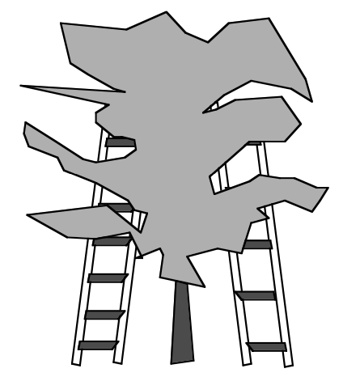
Analisi A Priori
Ambito concettuale
Aritmetica: conteggio, multipli e multipli comuni
Analisi del compito
- Comprendere che i pioli della prima scala si trovano ogni 20 cm (quindi secondo i multipli di 20, a partire dal primo piolo) e quelli della seconda secondo i multipli di 30 (a partire dal primo piolo).
- Comprendere che ci sono dei pioli «nascosti» nel senso che alcuni combaciano e sono quelli relativi ai multipli di 60 (mcm di 20 e 30).
- Comprendere, (per esempio ricorrendo ad una rappresentazione grafica) che fino a 60 cm nella prima scala ci sono quattro pioli e nella seconda ce ne sono tre, quindi nei primi 60 cm, se le scale sono una sull’altra, si vedono cinque pioli (2 sono coincidenti o nascosti); a partire da qui capire che ogni 60 cm si vedono 4 pioli (1 è nascosto).
- Capire quindi che se per i primi 60 cm si contano 5 pioli, per vedere gli altri 40 pioli si deve trovare il multiplo di 4 che dia 40, cioè capire che ci sono 10 intervalli da 60 cm, dopo i primi 60 cm, oppure 11 intervalli da 60 cm.
- Concludere quindi che la lunghezza totale, dal primo all’ultimo piolo, di entrambe le scale sarà 6,60 m.
Oppure
- Lavorare “per moduli” con uno schema, per esempio di questo tipo:
Scala A 0 20 40 60 80 100 120
Scala B 0 30 60 90 120
mentre il primo modulo da 0 a 60 cm è costituito da 5 pioli che si vedono, tutti gli altri moduli, esempio da 60 a 120 cm sono formati da 4 pioli, quindi 45-1 = 44, da cui 44: 4 = 11, che sono il numero di moduli; 11× 60 = 660 cm.
Attribuzione dei punteggi
4 Risposta corretta (6,60 m) con giustificazione chiara del procedimento
3 Risposta corretta ma con giustificazione poco chiara
2 Risposta corretta senza giustificazione
oppure procedura corretta, ma con un errore di calcolo
1 Inizio corretto di ricerca
0 Incomprensione del problema
Livello: 7, 8, 9, 10
Origine: Sassari e C.I.
14. DA UN RECINTO ALL’ALTRO (Cat. 7, 8, 9, 10)
Con 60 metri di rete, il signor Pastorelli ha costruito un recinto per le pecore di forma rettangolare; le misure dei lati sono espresse in metri da numeri interi.
Poiché ora ha comprato altre pecore, il signor Pastorelli acquista altri 6 m di rete per ingrandire il recinto e con i 60 metri del suo primo recinto, ne costruisce uno nuovo ancora di forma rettangolare. Egli osserva che una delle dimensioni del nuovo rettangolo misura 6 metri di più del primo e che l’altra dimensione è diminuita di 3 metri, mentre l’area è aumentata di 90 m².
Quanto misurano i lati del primo recinto rettangolare?
Spiegate come avete trovato le vostre risposte.
ANALISI A PRIORI
Ambito concettuale
Geometria: rettangolo, perimetro, area
Aritmetica: addizione e moltiplicazione
Algebra: equazioni e sistemi di equazioni
Analisi del compito
Rendersi conto che esiste una famiglia di rettangoli con perimetro 60 m e un’altra famiglia con perimetro 66 m.
Procedere per tentativi organizzati a partire dalla decomposizione del numero 30 nella somma di due interi e stilare una tabella del tipo:
lati del 1° rettangolo lati del 2° rettangolo area del primo area del secondo differenza delle aree
15 e 15 12 e 21 225 252 27
16 e 14 13 e 20 224 260 36
17 e 13 14 e 19 221 266 45
… … … … …
21 e 9 18 e 15 189 270 81
22 e 8 19 e 14 176 266 90
23 e 7 20 e 13 161 260 99
- Concludere che 22 m ed 8 m sono i lati del primo rettangolo.

- Oppure: procedere per via algebrica aiutandosi con un disegno che mostri il “passaggio” dal primo al secondo rettangolo, come in figura.  Indicata con x la misura di uno dei lati del rettangolo iniziale, si può impostare l’equazione  (x +6) [(30-x)-3] = x(30-x) + 90, dalla quale si ottiene 9x = 72, da cui x = 8.  - Oppure: impostare un sistema con le due equazioni x+y=30 e (x+6)(y-3)=90+xy dove x e y indicano rispettivamente l’altezza e la base del rettangolo iniziale. | 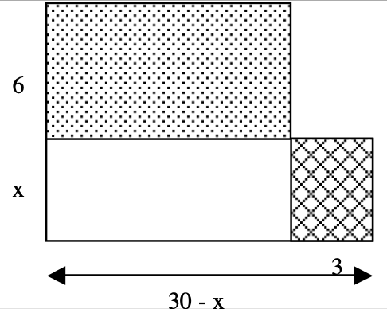
Attribuzione dei punteggi:
4 Risposta corretta (8 m e 22 m) con spiegazione chiara del procedimento
3 Risposta corretta con spiegazione incompleta o poco chiara
2 Risposta corretta senza spiegazione
oppure procedimento corretto ma errore di calcolo
1 Tentativi o ragionamenti che mostrano una comprensione iniziale del problema
0 Incomprensione del problema
Livello: 7, 8, 9, 10 Origine: Siena e Parma
15. UNA STRANA MOLTIPLICAZIONE (Cat. 7, 8, 9, 10)
Daniele è impegnato a risolvere uno strano indovinello che sua cugina gli ha proposto.  Deve ricostruire la moltiplicazione “misteriosa” della figura, sapendo che le sole cifre che può inserire nelle caselle sono 2, 3, 5 e 7.  A Daniele l’indovinello sembra troppo difficile. Sua cugina allora, per aiutarlo, precisa che c’è un solo modo di sistemare le cifre nelle caselle. | 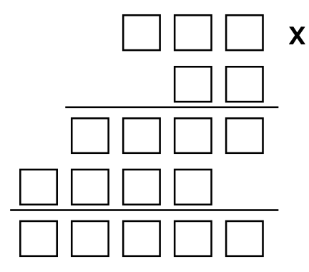
Ricostruite la moltiplicazione e spiegate come avete trovato la vostra soluzione.
ANALISI A PRIORI
Ambito concettuale
- Aritmetica: tabelline e algoritmo della moltiplicazione
- Logica: organizzazione di una ricerca con il ricorso ad ipotesi da verificare
Analisi del compito
- Verificare dapprima sistematicamente i prodotti delle unità e constatare che sono possibili solo cinque coppie (3;5), (5;3) (5;5), (5;7), (7;5). Le altre coppie conducono infatti ad una cifra delle unità nel primo prodotto che non è nella lista delle cifre autorizzate, come per esempio 7 × 3 = 21 che dà 1 come cifra delle unità.
- Scegliere una coppia, ad esempio (3;5), e continuare con la ricerca delle cifre delle decine del moltiplicando. In questo esempio, poiché c’è il riporto di 1, il prodotto di 5 per ciascuna delle cifre (numero) autorizzate, più il riporto 1, dà 6 oppure 1 e non va bene (fig. 1).
- Provare poi, ad esempio, con la coppia (5;3). La cifra delle decine del moltiplicando può essere solo 7 (per il ragionamento precedente del riporto 1 e di un prodotto che porti ad una cifra consentita : 3x7 = 21 che con il riporto 1 arriva alla somma avente come cifra delle decine 2 (fig. 2)). Negli altri casi si arriva ad una cifra delle decine, non consentita.
- Capire che anche la cifra delle centinaia del moltiplicando non può che essere 7, cosa che porta ad avere 2 e 3 per le prime due cifre del primo prodotto parziale (fig 3). Lo stesso ragionamento permette di constatare che la cifra delle decine del moltiplicatore non può che essere 3 (fig. 4)
- Verificare, infine, che il risultato contiene le sole cifre consentite 2, 3, 5 e 7, cosa che dà la soluzione cercata (fig. 5):
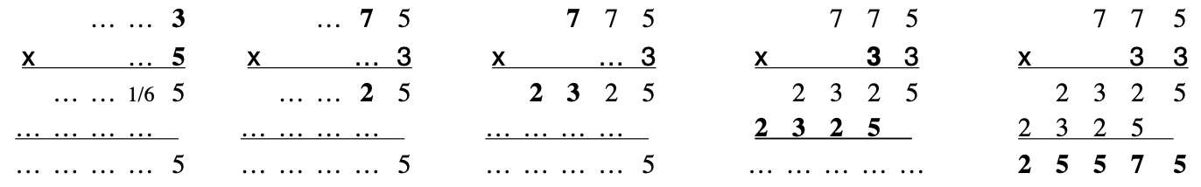
fig 1 fig 2 fig 3 fig 4 fig 5
Come è detto nell’enunciato, c’è una sola soluzione. Non è dunque necessario verificare a partire dalle coppie (5;7), (7;5) e (5;5) della lista iniziale. Ma, se si prova con una di queste tre coppie prima della coppia (5;3), si arriva in ogni caso ad un vicolo cieco: rapidamente con (7;5), a causa del resto di 3 che farebbe apparire un 8 nelle decine del primo quoziente parziale e un po’ dopo nel caso della coppia (5;7) ; nell’addizione finale per la coppia (5;5) poiché i prodotti parziali possono essere 5 x 555 = 2775, ma il prodotto finale contiene due cifre non autorizzate 55 x 555 = 30525.
Attribuzione dei punteggi
4 Risposta corretta, con spiegazione della procedura (tappe intermedie, impasse…)
3 Risposta corretta con spiegazione incompleta o poco chiara
2 Risposta corretta senza alcuna spiegazione
1 Inizio corretto della ricerca con almeno le coppie possibili delle unità
0 Incomprensione del problema
Livello: 7, 8, 9, 10 Origine: Israele
16. TESTA O CROCE (Cat. 7, 8, 9, 10)
Sul tavolo di Giulio ci sono quattro monete: una da 20 centesimi, una da 50 centesimi, una da 1 euro e una da 2 euro.
Associando a ciascuna moneta la sua faccia visibile (testa o croce), Giulio osserva che le quattro monete formano la seguente configurazione:
(20 centesimi, testa) (50 centesimi, croce) (1 euro, croce) (2 euro, testa)
Con le 4 monete, Giulio inventa un gioco di “testa o croce”: lancia le 4 monete insieme, annota la configurazione ottenuta e ricomincia fino a quando ottiene due volte la stessa configurazione.
Quante volte Giulio deve lanciare le 4 monete insieme per essere sicuro di ottenere due volte la stessa configurazione?
Giustificate la vostra risposta.
ANALISI A PRIORI
Ambito concettuale
- Combinatoria: numero di quaterne a 2 valori, disposizioni con ripetizione di due oggetti a 4 a 4
- Logica: principio di Dedekind (per esempio: se 5 oggetti si trovano in 4 cassetti, un cassetto ne contiene almeno 2).
Analisi del compito
- Cercare quante configurazioni differenti si possono fare: 2 facce possibili per ciascuna moneta, da cui 2 x 2 x 2 x 2 = 16 configurazioni possibili del tipo:
(20 cent., testa); (50 cent., croce); (1 euro, croce); (2 euro, testa)
(20 cent., croce); (50 cent., croce); (1 euro, croce); (2 euro, testa)
(20 cent., testa); (50 cent.,testa); (1 euro, testa); (2 euro, croce)
…
o più sistematicamente, ordinando le monete da 20 cent. 50 cent., 1 euro, 2 euro:
tttt, tttc, ttct ttcc tctt, tctc, tcct, tccc cttt, cttc, ctct, ctcc cctt, cctc, ccct, cccc
o ancora, individuare tutte queste permutazioni con una diagramma ad albero
- Capire che una configurazione in più è sicuramente identica ad una delle 16 precedenti.
- Concludere che con 16 nuovi lanci, Giulio è sicuro di ottenere una configurazione identica alla prima.
Attribuzione dei punteggi
4 Risposta giusta: 17 lanci con giustificazione chiara
3 Risposta giusta 17 con giustificazione incompleta o poco chiara
2 Risposta giusta 17 senza giustificazione
oppure risposta 16 (il numero delle combinazioni senza contare quella in più per la certezza di averne due uguali) con giustificazione coerente
1 Inizio corretto di ricerca
0 Altre risposte o incomprensione del problema
Livello: 7, 8, 9, 10
Origine: Franche-Comté
17. LA CAPPELLIERA (Cat. 8, 9, 10)
Luisa vuole costruire una cappelliera (cioè una scatola per metterci un cappello) a base esagonale. A questo scopo, ha ritagliato da un cartoncino circolare questa figura composta da un esagono regolare sui cui lati sono costruiti dei quadrati.  Poi pensa di piegare lungo il tratteggio e con il nastro adesivo incollare a due a due i lati dei quadrati, formando così una scatola a base esagonale.  Luisa, però, non è sicura che i pezzi rimanenti del cartoncino circolare siano sufficienti per ottenere il coperchio della scatola. | 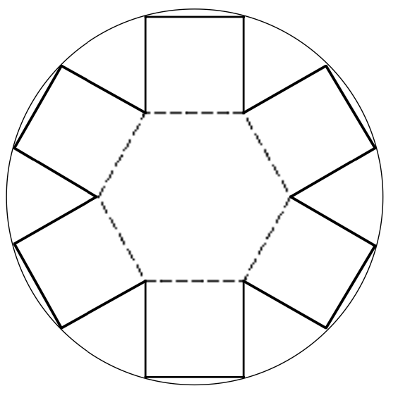
Qual è la vostra opinione?
Motivate adeguatamente la vostra risposta, con considerazioni di tipo geometrico.
ANALISI A PRIORI
Ambito concettuale
- Geometria: poligoni regolari, angoli, aree
Analisi del compito
Capire che la richiesta si traduce nel confronto fra l’area della figura rimanente e quella dell’esagono centrale.  Osservare che i triangoli (evidenziati con il grigio nella figura a fianco sono equilateri e hanno come lato il lato dell’esagono.  Per la «dimostrazione» bisogna far intervenire le proprietà del quadrato (lati uguali), la scomposizione dell’esagono in sei triangoli equilateri e il calcolo dell’angolo formato da due lati dei quadrati consecutivi (360°-120°-2x90° =60° oppure 360°/6 = 60°), per arrivare alla conclusione che, poiché i triangoli grigi sono isosceli con un angolo di 60 gradi, sono in particolare equilateri e isometrici ai triangoli contenuti nell’esagono.  Si può procedere anche ritagliando i triangoli e incollandoli; questa strategia, però, non risponde appieno alle richieste del problema.  Concludere che i sei triangoli insieme ricoprono esattamente l’esagono base della cappelliera e che incollandoli due a due con del nastro adesivo (e ripiegando le piccole parti del cerchio che sporgono) si potrà costruire il coperchio della scatola. | 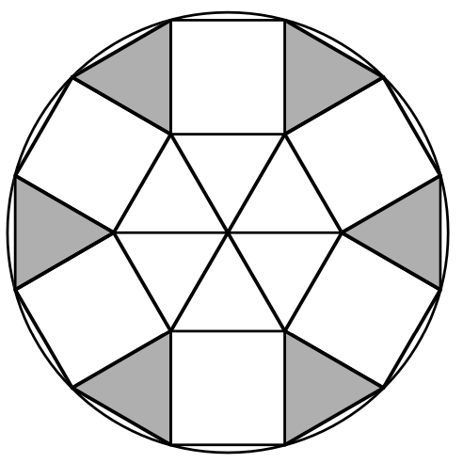
Attribuzione dei punteggi
4 Risposta corretta: Luisa riesce a costruire il coperchio (da un punto di vista geometrico: area sufficiente, senza tener conto eventualmente dei dubbi di tipo fisico sulla tenuta del coperchio) con spiegazione geometrica esauriente
3 Risposta corretta con spiegazione non ben motivata dal punto di vista geometrico
2 Risposta corretta con il solo ritaglio
1 Inizio di ragionamento corretto
oppure risposta del tipo “Sì Luisa può costruire il coperchio, abbiamo provato”
0 Incomprensione del problema
Livello: 8, 9, 10 Origine: Parma
18. PROBLEMA DELLE CISTERNE (Cat. 8, 9, 10)
Il vecchio Francesco è un allevatore prudente. Infatti, dispone di due cisterne cilindriche S e D per conservare l’acqua per abbeverare il suo bestiame.
Le cisterne sono sistemate su una base, come mostra il disegno, sotto due rubinetti da cui sgorga l’acqua in maniera regolare. Le facce superiori delle due cisterne sono allo stesso livello.
L’altezza della cisterna D è di 2,1 m.  Il rubinetto di sinistra riempie la cisterna S in 5 ore e il rubinetto di destra riempie la cisterna D in 3 ore e mezza.  Quando le due cisterne sono vuote, Francesco apre i due rubinetti contemporaneamente. Dopo 2 ore, l’acqua della cisterna D è allo stesso livello dell’acqua della cisterna S.  Qual è l’altezza della cisterna S?  Spiegate il vostro ragionamento. | 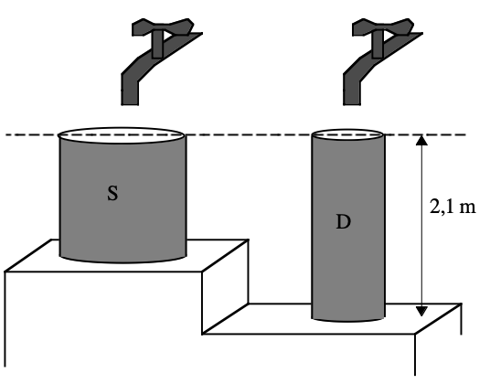
ANALISI A PRIORI
Ambito concettuale
- Aritmetica: moltiplicazione, divisione, frazioni, proporzionalità
- Algebra: equazioni
Analisi del compito
- Capire che la forma cilindrica delle cisterne e la portata regolare dei rubinetti fanno sì che l’altezza dell’acqua in ciascuna cisterna è proporzionale al tempo di riempimento, indipendentemente dalla portata di ciascun rubinetto.
- Ragionare per confronto: in 3 ore e 30 minuti, l’acqua sale di 2,1 m nella cisterna D (oppure 210 minuti per 210 cm, cioè 1 cm al minuto), in 5 ore l’acqua sale dell’altezza totale della cisterna S.
- Fare il punto della situazione dopo 2 ore, con la proporzionalità: in 3,5 ore si riempie la cisterna D di altezza 2,1 m, allora in 1 ora l’acqua sale di 0,6 m (3,5 :2,1=1 : x) e in 2 ore sale di 1,2 m (per «la regola del tre: 3,5 / 2,1 = 2 / x ).
Restano dunque (2,1 – 1,2) m = 0,9 m da riempire nella cisterna D, così come nella cisterna S.
- Se in 3 ore, si riempiono 0,9 m, in 1 ora si riempiono 0,3 m e in 5 ore, si riempiono 1,5 m nella cisterna S. Dunque, l’altezza di questa cisterna è 1,5 m.
Questi ragionamenti possono essere illustrati mediante una tabella di proporzionalità del tipo seguente:
durata (h) 0 1 2 3,5 scarto di 1,5 (3,5 - 2) scarto di 3(5 - 2) 5
cisterna D (m) 0 0,6 1,2 2,1 resta 0,9
cisterna S (m) 0 0,3 resta 0,9 ?
Oppure ragionare di proporzionalità mediante frazioni:
- trovare che dopo due ore, la cisterna D è stata riempita dei 4/7 della sua altezza, cioè di 1,2 m,
- capire che la cisterna S è stata riempita durante questo tempo dei 2/5 della sua altezza.
- rendersi conto che dopo due ore, poiché l’acqua nelle due cisterne è arrivata alla stessa altezza, le altezze restanti sono le stesse e rappresentano i 3/7 della cisterna D e i 3/5 della cisterna S, cioè 0,9 m,
- dedurre l’altezza della cisterna S: 0,9×5/3, cosa che porta al risultato di 1,5 m.
Oppure, con l’algebra, con una procedura esperta, designando con x l’altezza della cisterna S, con 2,1/3,5 la velocità di salita dell’acqua nella cisterna D, x/5 la velocità di salita dell’acqua nella cisterna S, tradurre l’uguaglianza dei due livelli nell’equazione 2,1 – 2(2,1/3,5) = x – 2(x/5) che dà x = 1,5.
Attribuzione dei punteggi
4 Risposta corretta (1,5 m) con spiegazioni dettagliate della ricerca
3 Risposta corretta con spiegazione incompleta o poco chiara
2 Risposta senza spiegazione
o risposta errata ma con ragionamento corretto
1 Inizio corretto di ricerca
0 Incomprensione del problema
Livello: 8, 9, 10
Origine: Luxembourg e CI
19. IL GIOCO DEL FRANC-CARREAU (Cat. 9, 10)
Alla corte di Luigi XV, re di Francia, ai nobili piace giocare al gioco del Franc-Carreau o del “Quadrato mancato”.
Antoine e Basile fanno una partita. A tale scopo, Antoine prende una delle sue monete (avente 1 cm di raggio) e la lancia su una griglia quadrata le cui caselle sono quadrati di 10 cm di lato.
Antoine fa «Franc-Carreau» quando la sua moneta cade su una sola casella, di cui può toccare i bordi ma non poggiare anche su altre caselle. In questo caso, egli vince: riprende allora la sua moneta e Basile gliene dà un’altra. In caso contrario, è Basile che vince e che prende la moneta di Antoine.
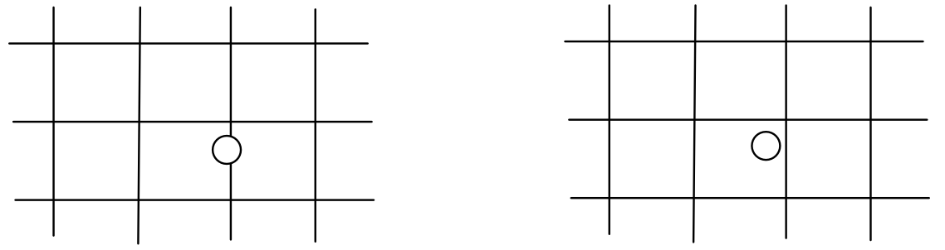
Antoine perde la sua moneta Franc-Carreau: Antoine vince una moneta
In quale parte della casella quadrata deve trovarsi il centro della moneta, perché Antoine possa fare Franc-Carreau?
Vi sembra che questo gioco sia equo o vi sembra che uno dei due giocatori sia avvantaggiato?
Giustificate la vostra affermazione.
ANALISI A PRIORI
Ambito concettuale
- Geometria: posizione relativa di un cerchio e di un quadrato, area del quadrato, proporzionalità
- Aspetti intuitivi di probabilità: gioco equo

Analisi del compito
- Tener conto della condizione perché una retta intersechi un cerchio: la distanza dal centro del cerchio dalla retta è minore del raggio del cerchio.
- Osservare che, poiché la casella ha i lati di 10 cm e la moneta ha un raggio di 1 cm, il centro della moneta deve avere distanza maggiore o uguale a 1 cm da ciascun lato della casella.
- Capire che se il centro si trovasse sui lati di un quadrato A’B’C’D’ concentrico al quadrato ABCD della casella e di lato 8 cm, la moneta toccherebbe la casella senza sporgere su un’altra casella: dunque il centro della moneta deve cadere nel quadrato A’B’C’D’:
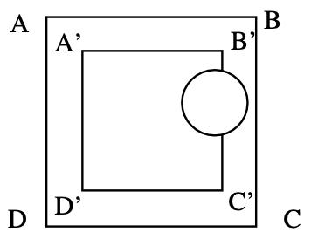
- Capire che, poiché l’area del quadrato ABCD è fissata ed è di 100 cm², più grande è il quadrato nel quale può trovarsi il centro della moneta, più possibilità ci sono di fare Franc-Carreau e quindi più possibilità che Antoine vinca. Per esempio, se l’area utile a fare Franc-Carreau fosse la metà di quella di A’B’C’D’, ci sarebbe la metà di possibilità di fare Franc-Carreau.
- Capire che le possibilità di vincere sono proporzionali all’area del quadrato A’B’C’D’ che vale 64 cm², cioè 64 possibilità su 100.
- Capire che Antoine ha più di una possibilità su 2 (più del doppio di possibilità) di vincere una moneta e meno di una possibilità su 2 di perderne una. Il gioco non è dunque equo e favorisce Antoine.
Attribuzione dei punteggi
4 Risposte corrette (quadrato interno concentrico di 8 cm di lato e gioco favorevole ad Antoine), con giustificazione che spieghi chiaramente dove si può trovare il centro della moneta e, con un rapporto di aree, che il gioco favorisce Antoine
3 Risposte corrette con giustificazione non chiara o incompleta
2 Riposta corretta e giustificata alla prima domanda
- oppure le due risposte corrette senza giustificazione
1 Risposta corretta alla prima domanda senza giustificazione
0 Incomprensione del problema
Livello: 9, 10
Origine: Franche-Comté

